Fruit Sorbet

Makes: 5 to 7 servings (½ cup per serving)
Freezing Time: at least 3 hours
Preparation Time: 10 minutes

Ingredients
Try these refreshing flavor combinations, or create your own!
Peach: 2 (15 ounce) cans sliced peaches in 100% fruit juice (makes 7 servings)
Pineapple: 1 (20 ounce) can crushed pineapple in 100% fruit juice (makes 5 servings)
Pineapple Banana: 1 (20 ounce) can crushed pineapple in 100% fruit juice plus 1 banana (makes 7 servings)

Directions
- Collect all ingredients and freeze cans before starting to prepare the recipe.
- Place cans of fruit in freezer for at least 3 hours. Take out when fully frozen.*
- Run frozen cans briefly under hot water, or let them sit on counter for 30 minutes to loosen contents. Remove fruit from the cans, and use a sharp knife to cut it into small pieces.
- If using a banana, peel, and cut into slices. Banana does not need to be frozen.
- Place frozen, chopped fruit (and banana, if using) in the blender, and blend until creamy.
- Serve immediately.
- Freeze any leftovers in a freezer-safe container or sealable plastic freezer bags.

* It is ok to freeze these cans overnight. They will not explode.
Peach

Pineapple

Pineapple Banana

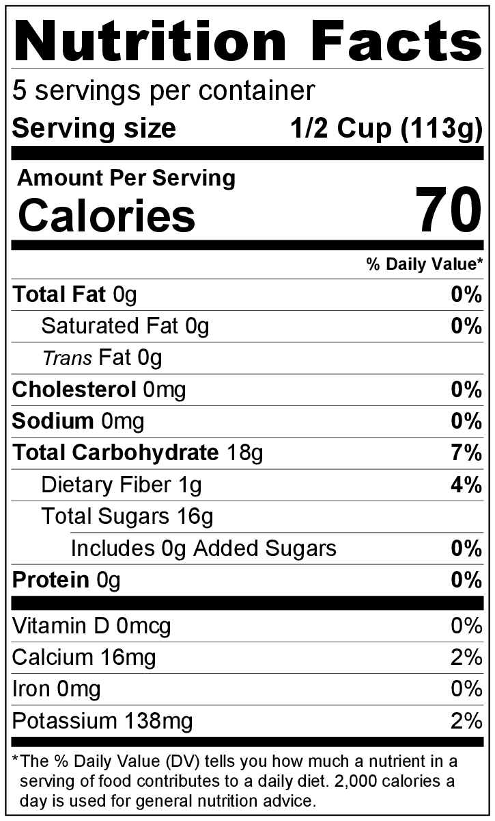
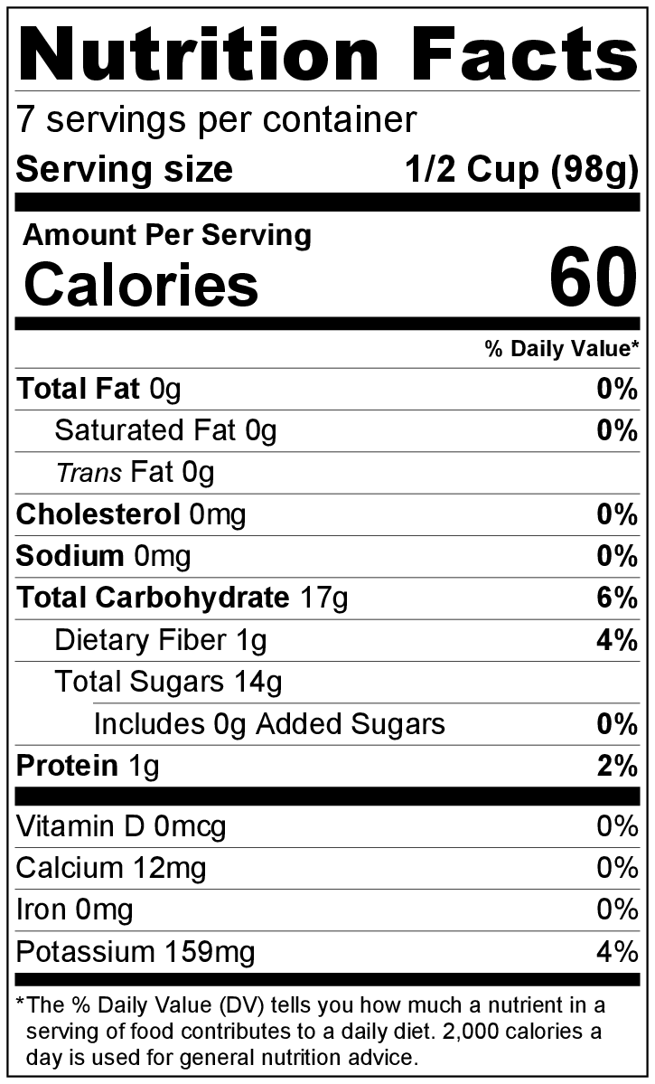
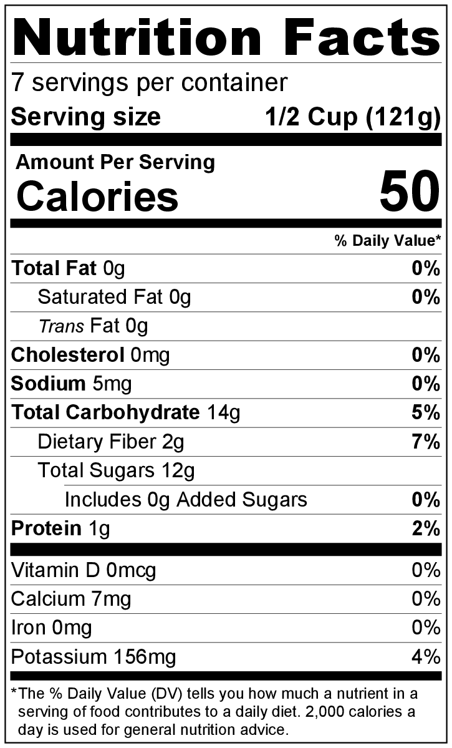

Sorbete de frutas

Rinde: 5 a 7 porciones (½ taza por porción)
Tiempo en el congelador: al menos 3 horas
Tiempo de preparación: 10 minutos

Ingredientes
¡Pruebe estos sabores refrescantes o cree los propios!
Durazno: 2 latas (15 onzas) de duraznos en rodajas en 100% jugo de fruta (rinde 7 porciones)
Piña: 1 lata (20 onzas) de piña en trozos en 100% jugo de fruta (rinde 5 porciones)
Piña y banana: 1 lata (20 onzas) de piña en trozos en 100% jugo de fruta más 1 banana (rinde 7 porciones)

Preparación
- Reunir todos los ingredientes y congelar las latas antes de comenzar a preparar la receta.
- Colocar las latas de fruta en el congelador durante al menos 3 horas. Retirar cuando estén completamente congeladas.*
- Pasar ligeramente las latas congeladas por agua caliente o dejar sobre la mesada durante 30 minutos para aflojar el contenido. Retirar la fruta de las latas y cortar en trozos pequeños con un cuchillo afilado.
- Si va a agregar una banana, pelar y cortar en rodajas. No es necesario que la banana esté congelada.
- Colocar la fruta congelada en la licuadora y licuar hasta obtener una mezcla cremosa.
- Servir inmediatamente.
- Congelar las sobras en un recipiente apto para congelador o en bolsas plásticas herméticas aptas para el congelador.

* Puede dejar las latas en el congelador durante la noche. No explotarán.
Durazno
Piña

Piña y Banana

